Игры с кеглями! «Спортивная неделя в ДОУ»!

Игра: «Сбей кеглю»
Цель: Упражнять детей в бросание и в прокатывание мяча. Развивать у детей умение действовать по сигналу.
Правила игры.
Играющие (1/2 группы) становятся в шеренгу за линию, в 3-5 метрах от которой находятся кегли по числу детей. У каждого играющего по два мяча средних
размеров. Нужно сбить кеглю мячом, прокатывая его по полу. Тот, кто не попал в кеглю первым мячом, прокатывает второй мяч. Затем по сигналу все играющие бегут, ставят на место кеглю, собирают мячи и возвращаются в исходное положение. Игра продолжается. Каждый играющий подсчитывает, сколько раз он сбил кеглю.

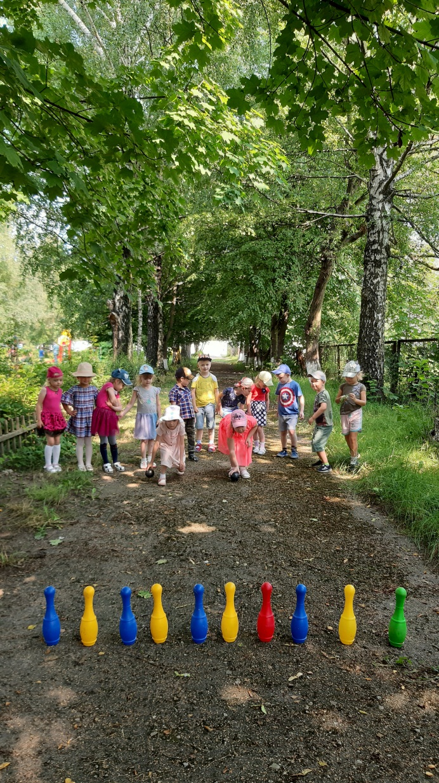

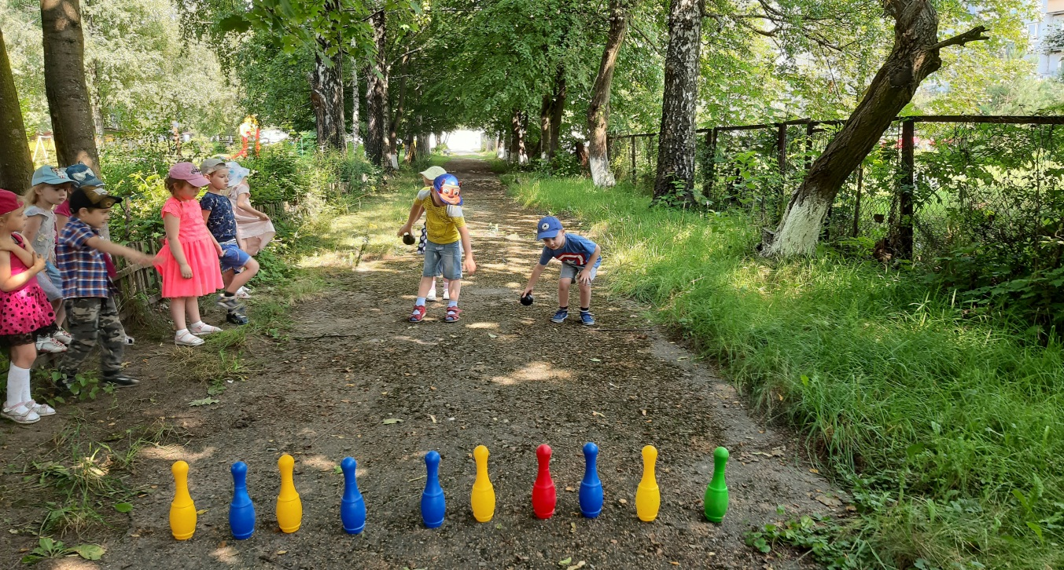

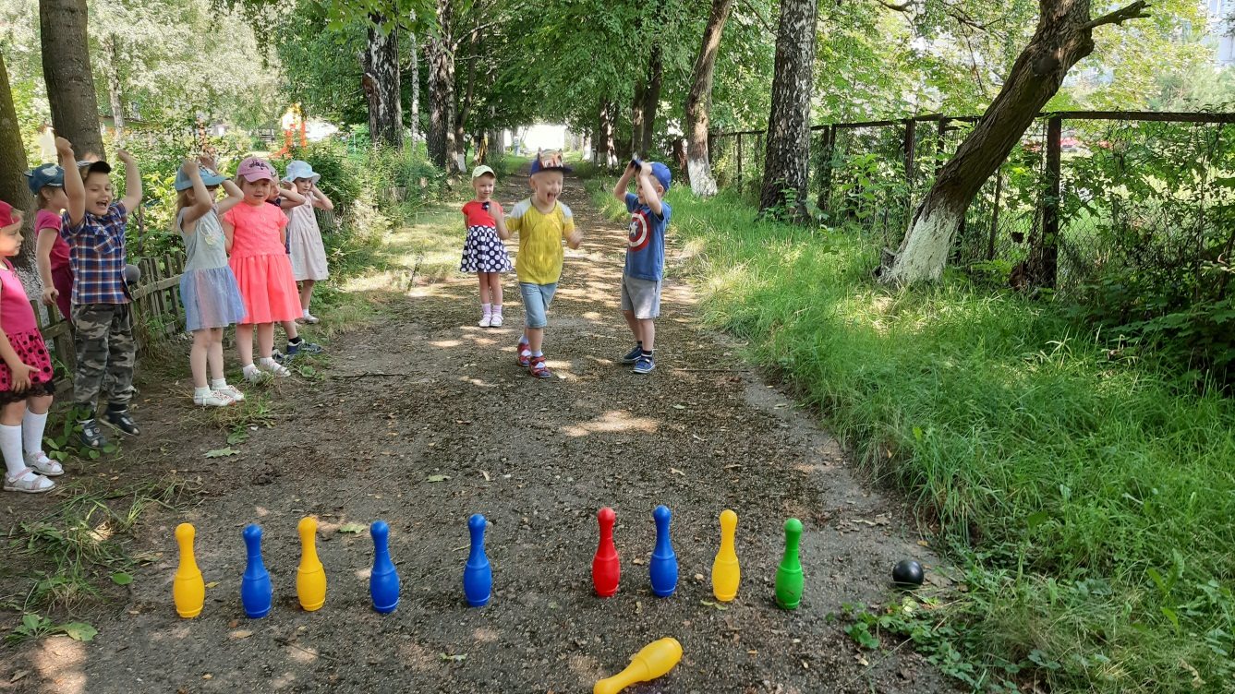

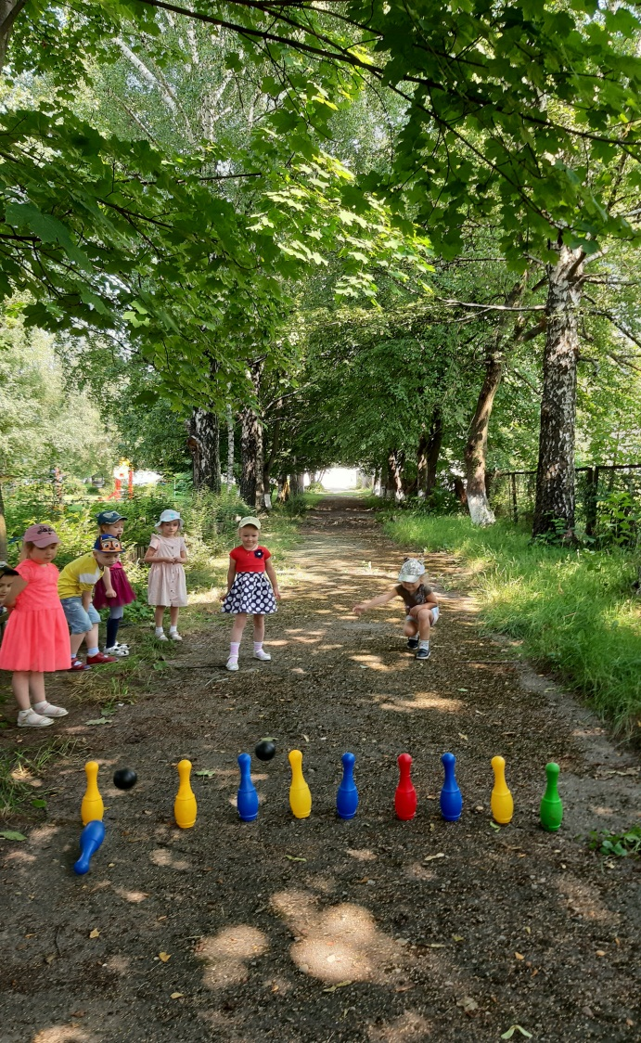
Развивающие игры с кеглями

1. Найди домик для кегли
Цель: Развивать ориентировку в пространстве; память, внимание, мышление, ловкость, координацию движений, скорость, выносливость, творчество в изображении разных фигур-домиков.
Выполнение. Большие кегли стоят с одной стороны площадки; маленькие - с другой. Для каждой кегли рисуется кружок или кладётся резиновый коврик. Дети берут разные кегли. По первому сигналу бегают по всей площадке, по второму сигналу ставят кегли на место. Чтобы дети легко находили свои кегли, можно давать им разные по цвету или девочкам большие, а мальчикам маленькие.

2. Перенеси кеглю в домик
Цель: Та же, что и в № 1
Выполнение. Дети делятся на две команды. У каждой команды кегли разной величины или разного цвета. Команды стоят с одной стороны площадки. На некотором расстоянии друг от друга. На другой стороне площадки (на расстоянии 5-50 см.) два домика. По сигналу дети обеих команд бегут до своего домика и ставят в него кегли так, чтобы они не упали и не заходили за черту.

3. Строители
Цель: Развивать творческое воображение, умение согласовывать свои действия и мнения с другими, подбирать нужные для строительства кегли по цвету и размеру.
Выполнение. Дети делятся на две команды. Ставится задача: построить красивую и прочную башню, или корабль, или крепость и т. д. Каждая команда строит по- своему, предварительно обговорив, как они это будут делать. Время для всех одно. Время на размышление постепенно сокращается; постепенно сокращается и время на обговаривание и строительство.

4. Защита своей крепости.
Цель: Учить развивать игровое действие
Выполнение. Дети строят крепость на противоположных сторонах площадки. После завершения строительства ставится задача: защитить свою крепость от нападения и разрушения. Как защитить свою крепость – каждая команда решает сама. Но вначале детей этому надо научить, поэтому взрослый помогает каждой команде. Нападение может осуществляться без предметов или с набивными мешочками, кубиками, мячами. Время нападения – 30 сек. Все действия начинаются и заканчиваются по сигналу.

5. Детский тир.
Цель: Учить технике прокатывания, броска снизу, от плеча и из-за головы.
Выполнение. Кегли расставляются на разном расстоянии друг от друга. Каждый ребёнок сбивает именно свою кеглю. Предметы для сбивания разные: мячи, шары, городки, палки. Победит тот, кто собьёт кеглю с самого дальнего расстояния.

6. Лабиринт.
Цель: Та же, что в № 5.
Выполнение. Кегли расставляются по-разному. Используются разные по размеру кегли, набитые песком. Дети бегают между ними; водят между ними мяч ногой.

7. Охотник в лесу.
Цель: Та же, что в № 5
Выполнение. Выбирается ведущий – охотник. По сигналу дети бегают между кеглями, а охотник догоняет и салит их. Осаленный приседает около ближайшей кегли; остальные должны обходить его. После игры подсчитывается число пойманных детей. В младшей группе роль охотника берёт на себя взрослый.

